Второе информационное письмо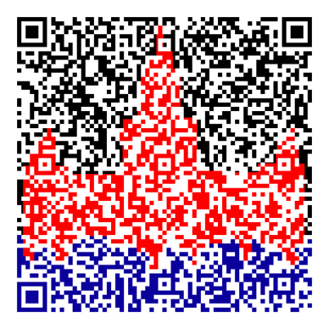

Научный Совет по криологии Земли РАН
15-16 мая 2018 г., Москва,
МГУ имени М.В. Ломоносова,
Геологический факультет

Расширенное заседание Научного Совета по криологии Земли РАН «Актуальные проблемы геокриологии» с участием российских и зарубежных ученых, инженеров и специалистов состоится 15-16 мая 2018 г. в Московском государственном университете имени М. В. Ломоносова на геологическом факультете (Главное здание МГУ)

Открытие конференции 15 мая в 10 часов в аудитории 611 на 6-м этаже, сектор А.
Почтовый адрес: 119991, Российская Федерация, Москва, ГСП-1, Ленинские горы, д.1. Московский государственный университет имени М.В. Ломоносова, геологический ф-т.

Научные направления

- Региональная и историческая геокриология
- Динамическая геокриология
- Литогенетическая геокриология (криолитогенез)
- Геокриологическое картографирование
- Инженерная геокриология
- Геофизические исследования в криолитозоне
- Физико-химия, теплофизика и механика мерзлых пород
- Газы и газогидраты в криолитозоне
- Экологические и биологические проблемы криолитозоны

Регламент конференции:
Доклад на пленарном заседании – 30 мин.
Доклад на секции – 15 мин.
Выступления в дискуссии – 5 мин.

Регистрация участников будет проводиться в Главном здании МГУ

14 мая с 15 до 18 часов, 3-й этаж, комн. 302
(тел.: +7 (495) 939-17-28),
15 мая с 9 часов, 6-й этаж около ауд. 611,
позже в ауд.302

ИНФОРМАЦИОННЫЕ СПОНСОРЫ:

Научный журнал ВЕСТНИК МОСКОВСКОГО УНИВЕРСИТЕТА
Научный журнал РАН ГЕОЭКОЛОГИЯ. Инженерная геология. Гидрогеология. Геокриология
Научный журнал РАН, Сибирское отделение КРИОСФЕРА ЗЕМЛИ
Научно-технический журнал ОСНОВАНИЯ, ФУНДАМЕНТЫ И МЕХАНИКА ГРУНТОВ
Научно-аналитический журнал Инженерные изыскания
Научный журнал ГЕОТЕХНИКА
Научный журнал ИНЖЕНЕРНАЯ ГЕОЛОГИЯ
Научный журнал ГЕОРИСК

ОРГКОМИТЕТ:
Председатель заседания Мельников В. П.

Заместители председателя Брушков А. В.,
Железняк М.Н.

Ответственный ученый секретарь Мотенко Р.Г.

Члены оргкомитета: Алексеев А.Г., Ашпиз Е.С., Ананьев В.В., Богданов М.И. Васильчук Ю.К., Гнатюк И.И., Гребенец В.И., Дроздов Д.С., Дубровин В.А., Комаров И.А., Конищев В.Н., Котов П.И. Кроник Я.А., Кошурников А.В., Лурье И.К., Максимяк Р.В., Минкин М.А., Мотенко Р.Г., Оспенников Е.Н., Разбегин В.Н., Сергеев Д.О., Стрелецкая И.Д., Чеверев В.Г., Хрусталев Л.Н., Шестернев Д.М., Якушев В.С.

ОРГАНИЗАТОРЫ КОНФЕРЕНЦИИ:

Научный совет РАН по криологии Земли;
Московский государственный университет имени Ломоносова, геологический факультет, кафедра геокриологии;
Московский государственный университет имени Ломоносова, географический факультет, кафедра криолитологии и гляциологии;
Институт мерзлотоведения им. П.И. Мельникова СО РАН;
Институт криосферы Земли Тюменского научного центра СО РАН.

СПОНСОРЫ КОНФЕРЕНЦИИ:
ООО "МГУ - геофизика"
Институт мерзлотоведения им П.И. Мельникова СО РАН
ООО «Научно-производственное предприятие МГУ»
ООО «ПермафростИнжиниринг»

Вход в главное здание МГУ по спискам участников конференции.
Проезд: ст. метро «Университет», далее авт. №1, 113, 119, 661 до остановки ДК МГУ

